

**文化产业分论坛**

**文化遗产的多元保护与创意传承**

文化遗产代表着民族的身份和记忆，也是一个国家文化发展繁荣的根基所在，只有珍视历史上逐渐积累形成的宝贵文化遗产，才能为当代社会的发展进步提供不断的精神源泉。世界各国丰富的文化遗产，代表着各具特色的地方文化，共同构成了人类异彩纷呈的绚丽文化篇章。然而，长期的历史发展和现代消费文化的冲击，使得全球范围内文化遗产的传承发展面临各种困境。各国文化产业发展的重要使命之一，就是在日常生活审美化等艺术学命题的指导下，根据本国社会发展现状因地制宜，推动文化遗产的创造性转化、通过丰富多样的创意方法使得古老的历史文化在现代社会中散发出独特的魅力。通过“一带一路”等国际合作发展契机，交流保护经验，用创意传承滋养当代社会的文化艺术创作，为国家和民族传承本源、开创未来。

文化产业分论坛以“文化遗产与创意活化”为主题，面向全球接收16-20位相关研究领域的青年学者的论文，分享彼此在该领域的研究成果，引发思想碰撞和经验交流。北京大学文化产业国际博士生论坛由北京大学文化产业研究院、国家文化产业创新与发展研究基地承办，中国美术学院文创设计制造业协同创新中心协办，致力于通过国际知名专家讲堂和学术研讨会的形式开阔学生的学术视野，促进青年学者间的学术交流以及学术圈的建立。针对世界文化产业发展的前沿问题进行讨论，意在通过学术讨论激发新思想、释放新活力、促进文化产业新鲜学术力量的壮大。

论文主题鼓励聚焦但不限于以下四项议题：

（1）区域一体化建设。

（2）“一带一路”文化产业合作发展。

（3）文旅融合与文物旅游。

（4）传统工艺振兴。

**时间地点**

时间：2019年8月30日-9月1日

地点：北京大学

工作安排：

|  |  |
| --- | --- |
| **时间** | **内容** |
| 2019.05.17-2019.06.09 | 征集论文摘要 |
| 2019.06.09-2019.06.16 | 通知审核结果 |
| 2019.06.16-2019.07.07 | 论文全文征集 |
| 2019.07.07 | 论文征集截止 |
| 2019.07.07-2019.07.14 | 专家论文盲审 |
| 2019.07.14 | 发布入选结果 |
| 2019.08.29 | 参会报到 |

**基本条件**

（一）申请人应为在读博士生、在读博士后或取得博士学位的35岁以下的青年学者。

（二）申请人应具备良好的英语听说能力。

（三）申请人的学术背景应与论坛主题具有相关性。

**报名申请**

**（一）简历与论文摘要征集（时间：2019/5/17-2019/6/9）**

1、请申请人详细阅读本期推送中各分论坛主题阐释与活动安排。

2、填写文末所附“北京大学艺术学国际博士生学术论坛参会报名表”中的个人信息、学术简历及论文摘要。以电子邮件附件方式寄至pkuidfoa@163.com，邮件主题为“分论坛+姓名”。请准确填写报名表中的联系方式，论坛将以电子邮件的形式进行通知。（同一申请人只可报名一个分论坛）。

3、根据摘要情况，论坛将于2019年6月16日前筛选出16-20篇论文入选，并邮件通知，请注意查收并确认。

**（二）提交参会论文全文（时间：2019/6/16-2019/7/7）**

1、论文全文要求：论文全文以中文或英文形式撰写。字数在8000-12000字之间，文章首页应包含：文章标题（中英文）、作者简介（不超过300字）、中英文摘要。

**与会待遇**

**（一）学习证明**

与会者参加2019北京大学艺术学国际博士生学术论坛后，将获得北京大学颁发的北京大学艺术学国际博士生学术论坛参会证明，并进行优秀论文评选，优秀的论文将会推荐至《北大艺术评论》、《北大文化产业评论》及各类学术期刊等发表。

**（二）经济待遇**

在会议期间，我校将为全体与会者统一安排饮食、为京外与会者提供住宿，本人需承担来京的往返交通费。此外，组委会将根据论文全文质量，对于每个分论坛不超过两篇优秀论文作者给予3000人民币或500美元的参会补助。

**特邀列席学术媒体**

《文艺研究》

《文艺理论研究》

《中国文艺评论》

《美术研究》

《美术观察》

《当代电影》

《现代传播》

《福建论坛》

**格式要求**

**（一）**论文摘要规范：均以500字为限；中英文；关键词不超过5个，关键词之间用分号分隔。

**（二）**体例规范：正文标题位置“置中”，用宋体小三加粗；一级标题用“一”标示，小四宋体加粗，左对齐并缩进两个汉字；二级标题用“（一）”标示，小四宋体加粗，左对齐并缩进两个汉字；三级标题用“1”标示，小四宋体，左对齐并缩进两个汉字。其余中文使用宋体五号，英文使用Times New Roman。论文注释采用分页脚注，编号格式为①②③……，字号为小五，作者简介写入注释之中。参考文献中中英文书目并存时，先排中文，后排英文；编号格式为[1][2]……，字号为五号。其他未尽事项参考《北京大学学报》（哲学社会科学版）要求，不符合标准者不予参加论文筛选。

如有问题，可联系会议秘书：

李尽沙：lijinsha@pku.edu.cn

北京大学艺术学院

北京大学文化产业研究院

2019年5月17日

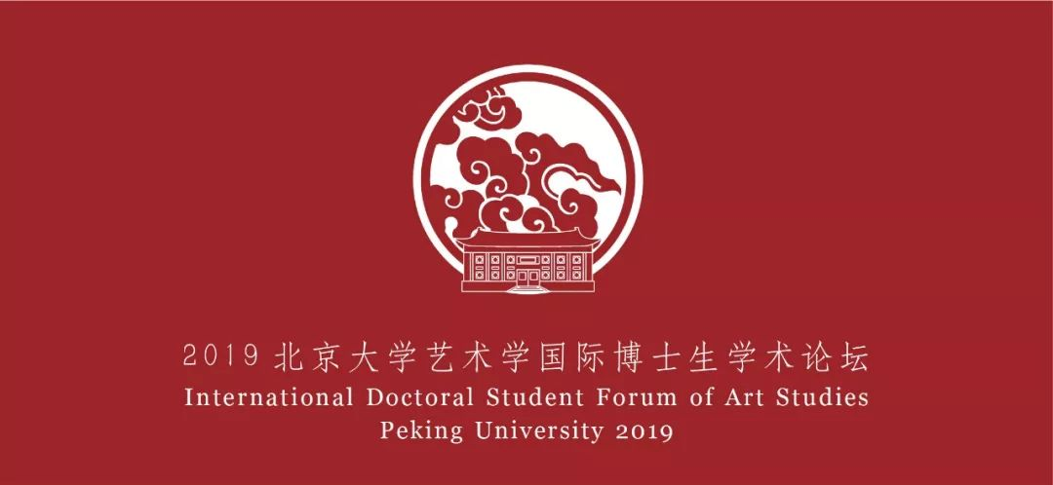

**2019北京大学艺术学国际博士生学术论坛参会报名表**

**拟参加分论坛（四选一）**： （1艺术理论，2美术史，3电影学，4文化产业）

|  |  |  |  |  |  |  |  |
| --- | --- | --- | --- | --- | --- | --- | --- |
| 姓 名 |  | 性 别 |  | 出生日期 |  | 照  片 | |
| 单 位 |  | | | 入学日期 |  |
| 专 业 |  | | | 学 历 |  |
| 移动电话 |  | | 电子邮件 |  | |
| 地 址 | |  | | | | 邮 编 |  |
| 身份证号 | |  | | | | | |
| **论文题目** | |  | | | | | |
| **论文摘要**（不超过500字；关键词不超过5个，用分号分隔）： | | | | | | | |
| **申请人主要科研情况简介**（请说明具体时间、科研或项目名称、个人承担角色及所获成果等，发表论文名称、发表期刊和发表时间）： | | | | | | | |
| **申请人主要获奖情况简介**（请注明获奖时间、奖项名称、级别及其他重要信息）： | | | | | | | |
| **申请人外语水平证明**（如全国大学英语四六级、全国专业英语四八级、TOEFL、GRE、IETLS等，如外语专业本科毕业，可提交学位证书以资佐证）： | | | | | | | |
| **申请人个人承诺书：**  我保证提交的申请表和其他全部申请材料的真实性和准确性。如所提交的信息不真实或不准确，本人同意取消本人的“2019北京大学艺术学国际博士生论坛”申请资格。  申请人签名： 日期： 年 月 日 | | | | | | | |

说明：

一、请将填妥的报名表，发至pkuidfoa@163.com，截止日期为2019年6月9日。

二、报名电子邮件主题请以“分论坛+姓名”的方式命名，如：艺术理论+李小艺。

三、报名表、证书文件请以邮件附件方式发送，邮件正文请填写个人信息及联系方式。